懐かしいのに、最新モデル！？
人気のレトロゲームアパレルに2024年夏モデルが一挙登場！
「コットン」「忍者じゃじゃ丸くん」「シティコネクション」「スノーブラザーズ」「X68000」ほか
名作レトロゲームアパレルが登場！ 7/20までのオンライン受注販売
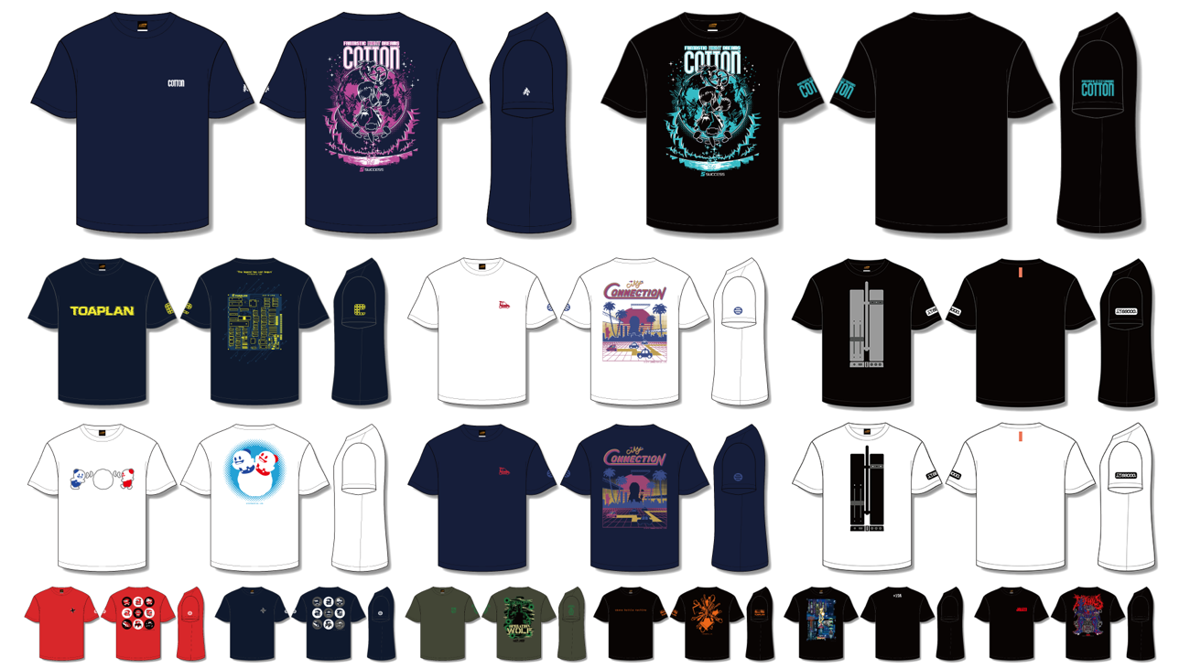
株式会社ワクソンは、ゲームクリエイターがプロデュースする自社アパレルプランド “WAXON” で展開中の「東亜プラン」「ジャレコ」「タイトー」商品ラインナップに加え、株式会社サクセスからライセンスを受けた人気シューティングゲーム「コットン」モデルなど、2024年モデルのアパレルの販売を開始いたしました。 WAXONは同ゲームアパレルの展開を ”国産ゲーム文化の継承” の一環と捉え、全国でのポップアップストア出店や、ゲームメーカーとファンとの交流イベント等も開催。2024年冬にも新タイトルの取り扱いを予定しています。
オンライン予約受付期間： 2024年7月20 日（土）23:59まで
WAXON ONLINE SHOP： https://waxongame.base.shop/

◇「コットン」Tシャツ バックプリントモデル（インディゴ） M/L/XL/3L ¥4,400（税込）
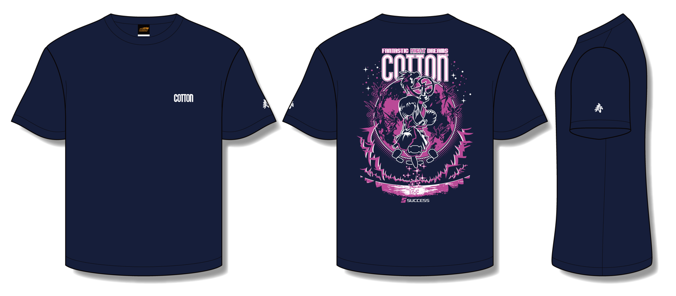
◇「コットン」Tシャツ フロントプリントモデル（ブラック） M/L/XL/3L ¥4,400（税込）
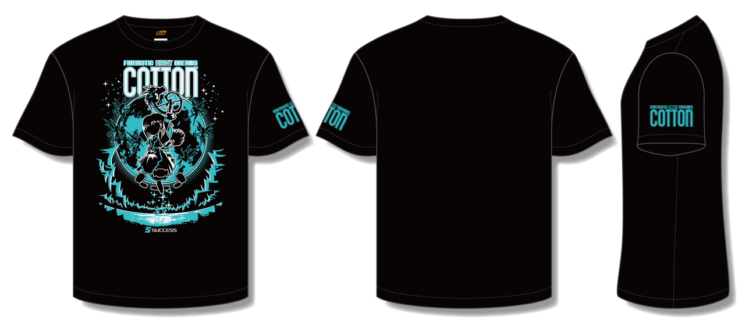
◇「忍者じゃじゃ丸くん」Tシャツ 2024年モデル（レッド） M/L/XL/3L ¥4,400（税込）
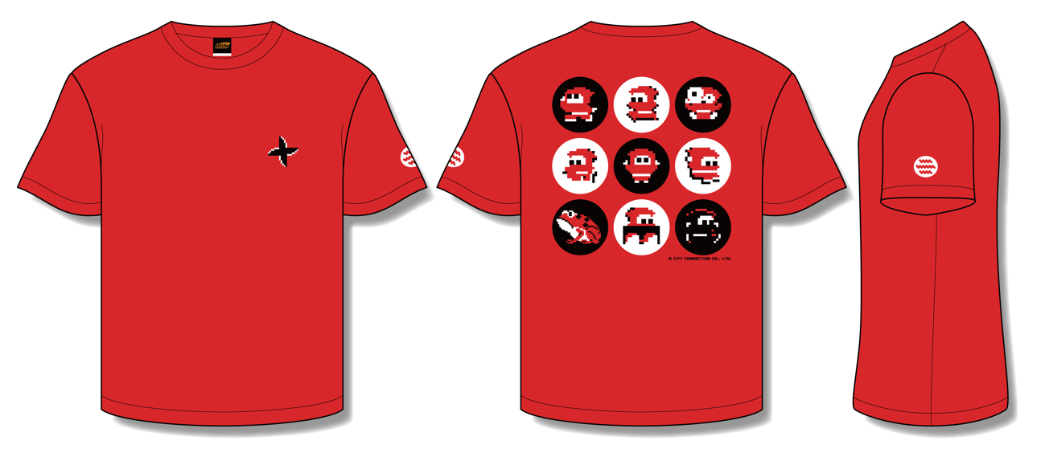
◇「忍者じゃじゃ丸くん」Tシャツ 2024年モデル（ネイビー） M/L/XL/3L ¥4,400（税込）
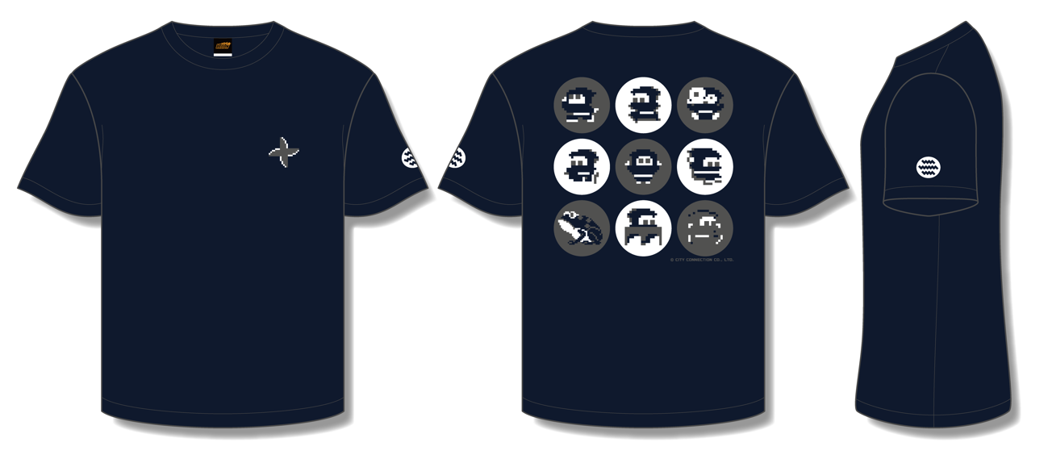
◇「シティコネクション」Tシャツ 2024年モデル（ホワイト） M/L/XL/3L ¥4,400（税込）
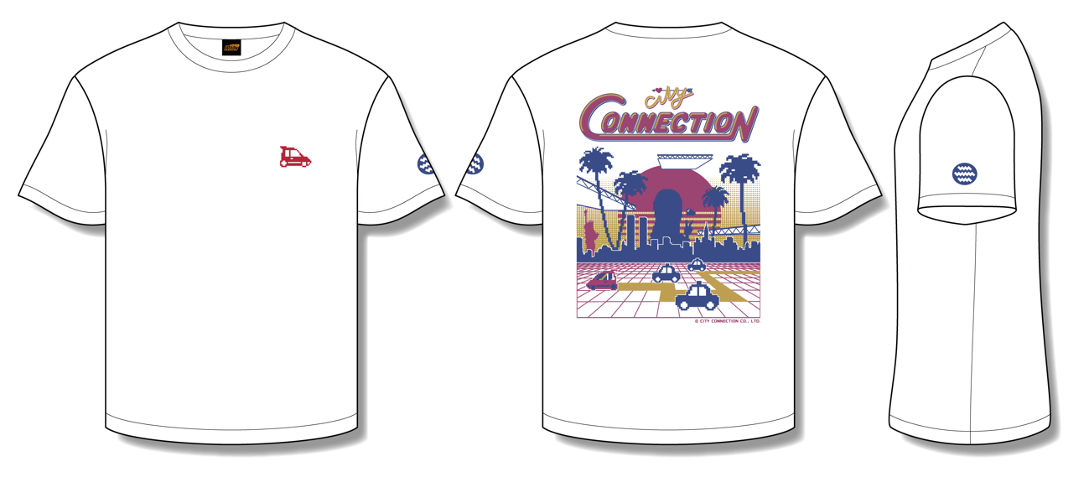
◇「シティコネクション」Tシャツ 2024年モデル（インディゴ） M/L/XL/3L ¥4,400（税込）
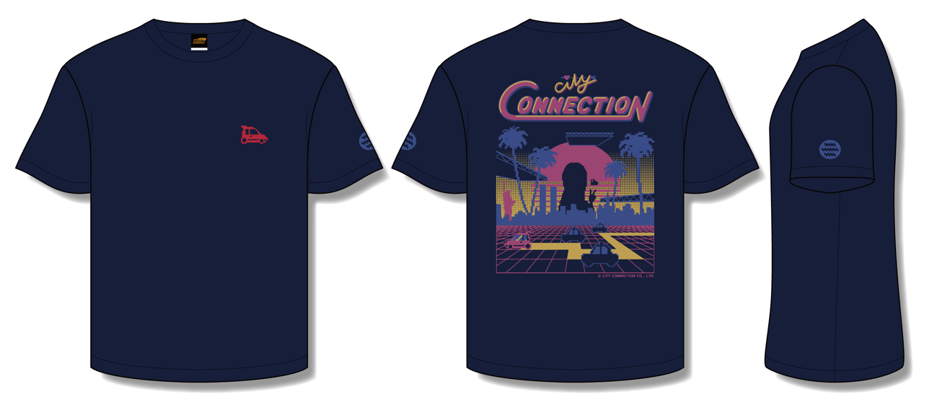
◇「スノーブラザーズ」Tシャツ 2024年モデル（ホワイト） M/L/XL/3L ¥4,400（税込）
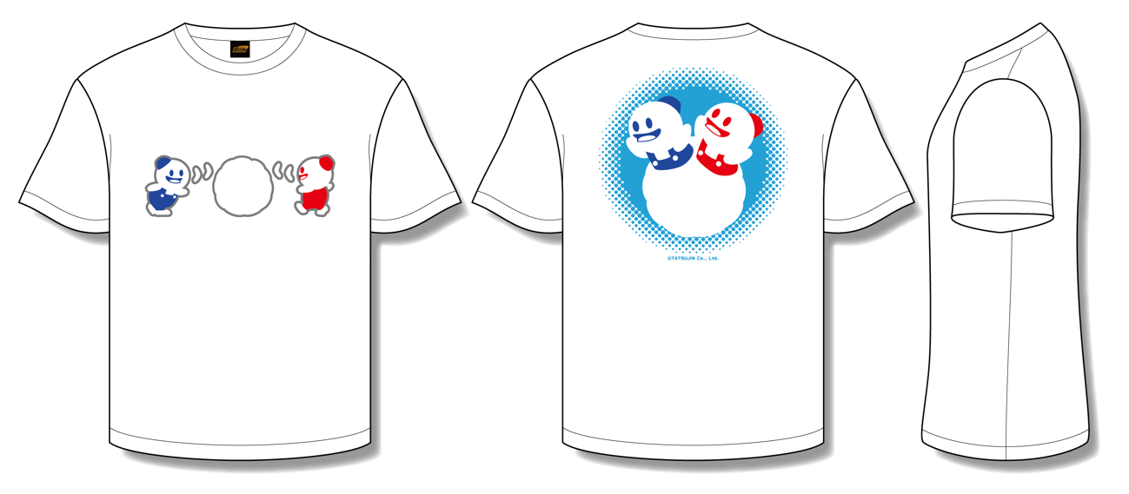
◇「東亜プランVer.2基板」Tシャツ 2024年モデル（ネイビー） M/L/XL/3L ¥4,400（税込）
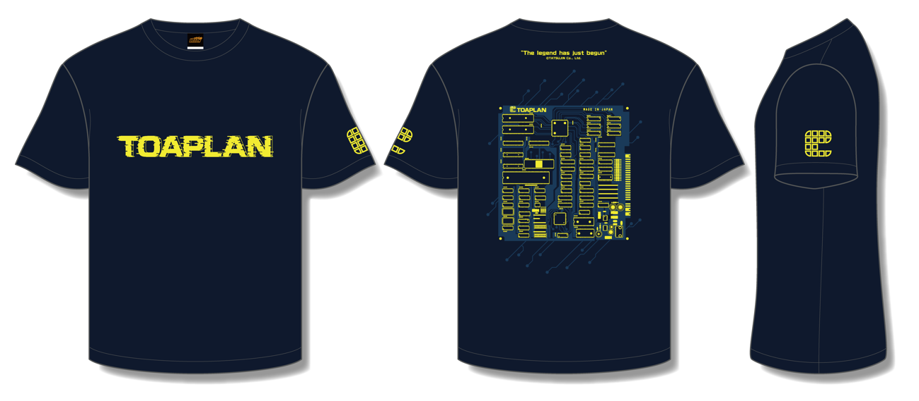
◇「X68000」Tシャツ （ブラック） M/L/XL/3L ¥4,400（税込）
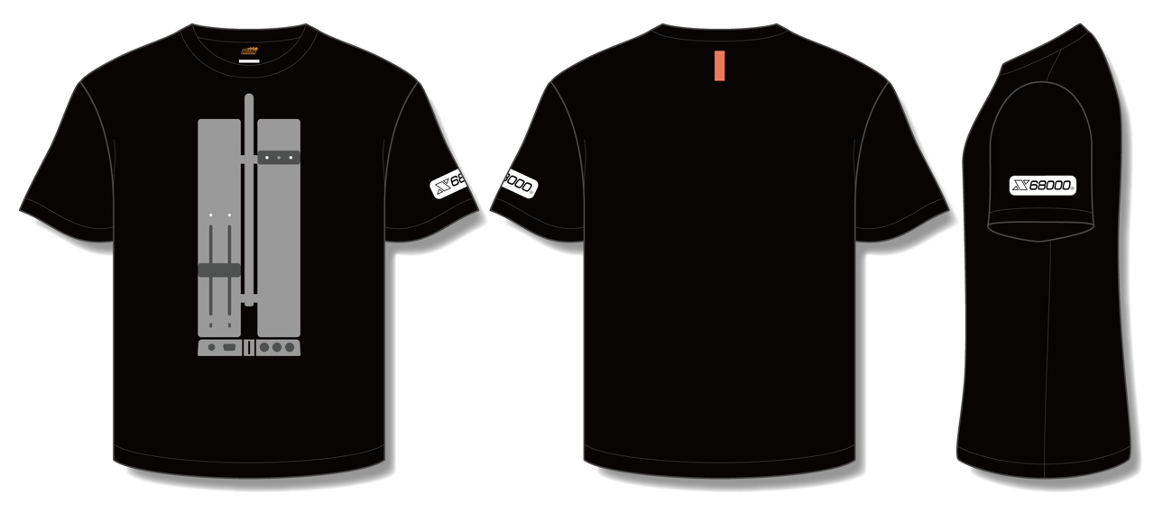
◇「X68000」Tシャツ （ホワイト） M/L/XL/3L ¥4,400（税込）
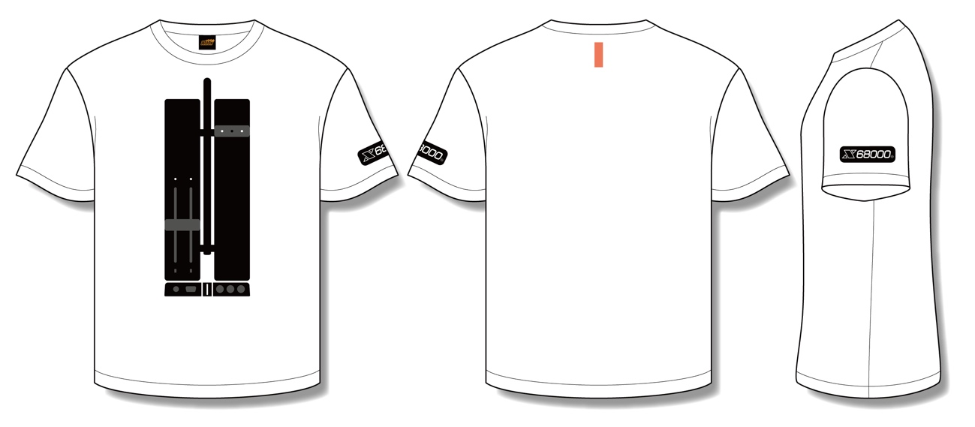

※各モデルのデザインはイメージにつき製品と仕様が異なる場合があります。

◆お好きな新作アパレルが1名様に当たる！ フォロー＆RTキャンペーンも同時開催
「X（旧Twitter）」ワクソン公式アカウントでは製品写真や最新情報を公開予定です。
WAXON公式 ： https://x.com/waxon_official

◆WAXON（ワクソン）について
レトロゲームの企画開発・デザインに携わるクリエイターにより2016年に設立されたアパレルブランドです。 “カッコいい物をカッコ良く、好きな物を好きなだけ身につけたいミドルエイジへハイクオリティなライフスタイルを提案する” をコンセプトに、こだわりの製品を提供しています。
株式会社ワクソン ： https://www.waxon.jp/
WAXON ONLINE SHOP： https://waxongame.base.shop/
WAXON ONLINE BASE： https://waxon.thebase.in/
記載されている会社名および商品名は、各社の登録商標または商標です。
©SUCCESS
©TATSUJIN Co., Ltd.
©CITY CONNECTION CO., LTD.
©TAITO CORPORATION
©WAXON Co., Ltd.
®X68000 X68000はシャープ株式会社の登録商標です
本件に関するお問い合わせ：株式会社ワクソン
info@waxon.jp

